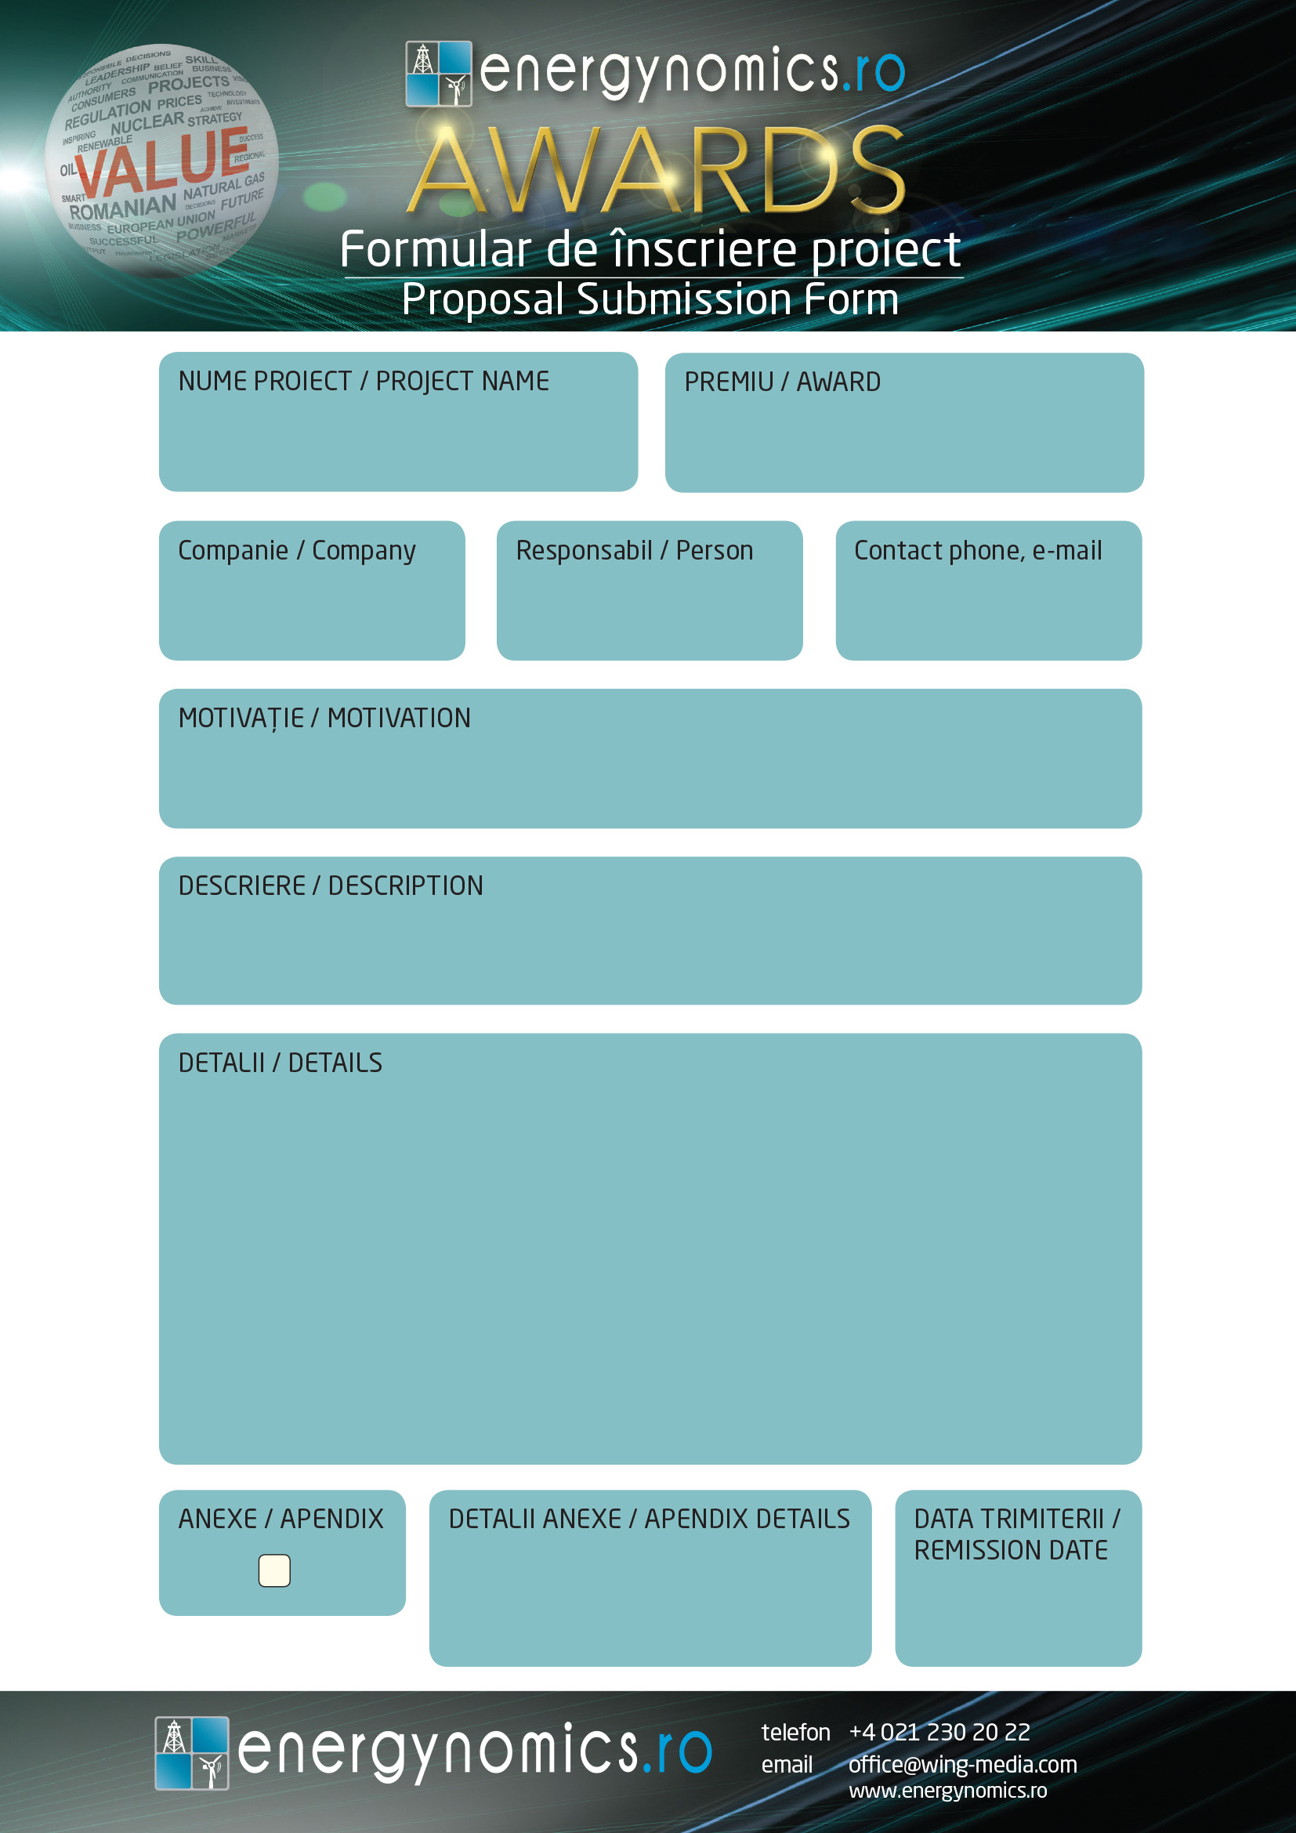

Introduceți informația / Insert information

Introduceți informația / Insert information

Introduceți informația / Insert information

adăugaţi propriul conţinut / add your own content

Introduceți informația / Insert information

Introduceți informația / Insert information

Introduceți informația / Insert information

Introduceți informația / Insert information

Introduceți informația / Insert information

Introduceți informația / Insert information

X